**BỘ GIÁO DỤC VÀ ĐÀO TẠO**

**TRƯỜNG ĐẠI HỌC CÔNG NGHỆ THÔNG TIN**

**KHOA CÔNG NGHỆ PHẦN MỀM**



**ĐỒ ÁN MÔN HỌC**

**LẬP TRÌNH TRỰC QUAN**

**XÂY DỰNG TRÒ CHƠI XẾP GẠCH**

**Giảng viên hướng dẫn** : Nguyễn Thị Xuân Hương

**Sinh viên thực hiện 1** : Trương Minh Khôi

**Mã sinh viên 1** : 22520703

**Sinh viên thực hiện 2** : Trần Đình Phương Linh

**Mã sinh viên 2** : 22520778

**Sinh viên thực hiện 3** : Đặng Thị Ngọc Minh

**Mã sinh viên 3** : 22520857

**Lớp** : IT008.O113

**Bộ môn** : Phát triển phần mềm

**TP. HỒ CHÍ MINH, THÁNG 11 NĂM 2023**

|  |  |
| --- | --- |
| TRƯỜNG ĐẠI HỌC CÔNG NGHỆ THÔNG TIN  **KHOA CÔNG NGHỆ PHẦN MỀM**  🙡★🙣 | CỘNG HÒA XÃ HỘI CHỦ NGHĨA VIỆT NAM  **Độc lập – Tự do – Hạnh phúc**  🙡★🙣 |

**NHIỆM VỤ ĐỒ ÁN MÔN HỌC**

Họ và tên SV 1: Trương Minh Khôi MSSV: 22520703

Họ và tên SV 2: Trần Đình Phương Linh MSSV: 22520778

Họ và tên SV 3: Đặng Thị Ngọc Minh MSSV: 22520857

Lớp: IT008.O113

Tên đề tài: Xây dựng trò chơi xếp gạch.

Giảng viên giảng dạy: Nguyễn Thị Xuân Hương

Thời gian thực hiện: từ 31/10/2023 đến 04/01/2024

Nhiệm vụ đồ án môn học:

1. Thiết kế giao diện game.
2. Tạo thuật toán cho game.
3. Lập trình xử lý game với các chức năng sau:

* Đăng kí, đăng nhập.
* Quản lý thông tin người chơi, hiển thị bảng xếp hạng điểm số.
* Lưu trạng thái, điểm và thời gian của người chơi.
* Cho phép người chơi sử dụng các thao tác bằng bàn phím.

1. Nộp file nén (*.rar) lưu sản phẩm đề tài bao gồm:

* File báo cáo word (*.docx)
* File thuyết trình (*.pptx)
* Thư mục chứa dự án (project), các class thư viện, CSDL, hình ảnh, ...)

*Tp.HCM, ngày … tháng … năm 2023*

|  |  |
| --- | --- |
|  | **GIẢNG VIÊN GIẢNG DẠY**  *(Ký và ghi rõ họ tên)*  ….. |
|  |  |

|  |  |  |
| --- | --- | --- |
| **BẢNG PHÂN CÔNG THỰC HIỆN ĐỒ ÁN MÔN HỌC** | | |
| Họ tên SV1:  Trương Minh Khôi  MSSV: 22520703 | Họ tên SV2:  Trần Đình Phương Linh  MSSV: 22520778 | Họ tên SV3:  Đặng Thị Ngọc Minh  MSSV: 22520857 |
| Chương 1: Nhiệm vụ cần thực hiện | Chương 2: Giới thiệu công nghệ | Chương 1: Mô tả tổng quan đề tài, các yêu cầu cần đạt được |
| Chương 3: Cơ sở dữ liệu  Chương 4: Giải thích thuật toán chức năng, kết quả giao diện chức năng | Chương 4: Giải thích thuật toán chức năng | Chương 4: Kết quả giao diện chức năng, vẽ lưu đồ thuật toán |
| Tìm nguồn tài liệu, xây dựng mã nguồn cho một số tính năng trong game | Trình bày đồ án, thiết kế giao diện trò chơi, thiết kế slide, thiết kế word | Trình bày đồ án, slide  Chương 5: Ưu, khuyết điểm đồ án |
| **SV thực hiện 1**  *(Ký tên)*  … | **SV thực hiện 2**  *(Ký tên)* … | **SV thực hiện 3**  *(Ký tên)* … |

**LỜI CẢM ƠN**

Kính gửi Cô Nguyễn Thị Xuân Hương,

Chúng em xin gửi lời cảm ơn chân thành nhất đến Cô về sự hỗ trợ và sự chỉ dẫn tận tình trong quá trình thực hiện đồ án "Game Xếp Gạch - Tetris". Cô đã đóng vai trò quan trọng không chỉ là người hướng dẫn mà còn là nguồn động viên lớn lao, giúp chúng em vượt qua những thách thức trong quá trình nghiên cứu và phát triển đồ án.

Đồ án này không chỉ là một cơ hội để chúng em áp dụng những kiến thức đã học mà còn là một hành trình đầy sáng tạo, nơi chúng em đã có cơ hội phát triển kỹ năng lập trình, thiết kế game và quản lý dự án. Sự kiên trì và kiên nhẫn của chúng em đã được thử thách, và nhờ có sự hỗ trợ của Cô, chúng em đã có thêm nhiều kiến thức và kinh nghiệm quý báu.

Chúng em muốn bày tỏ lòng biết ơn đặc biệt đến các cô và đồng đội trong nhóm dự án. Sự hợp tác và giao tiếp hiệu quả của chúng ta đã đóng góp lớn vào sự thành công của dự án. Cảm ơn các bạn đã luôn sẵn sàng hỗ trợ và chia sẻ ý kiến, giúp chúng ta vượt qua mọi thử thách.

Một lần nữa, xin chân thành cảm ơn Cô và mọi người đã làm cho dự án này trở thành một trải nghiệm học tập và sáng tạo đáng nhớ.

Trân trọng,

##### Nhóm 7

…..

NHẬN XÉT CỦA GIẢNG VIÊN HƯỚNG DẪN

............................................................................................................................ ............................................................................................................................ ............................................................................................................................ ............................................................................................................................ ............................................................................................................................ ............................................................................................................................ ............................................................................................................................ ............................................................................................................................ ............................................................................................................................ ............................................................................................................................ ............................................................................................................................ ............................................................................................................................ ............................................................................................................................ ............................................................................................................................ ............................................................................................................................ ............................................................................................................................ ............................................................................................................................ ............................................................................................................................ ............................................................................................................................

Tp.HCM, ngày … tháng … năm …

GVHD

…

MỤC LỤC

Chương 1: GIỚI THIỆU ĐỀ TÀI 10

1.1. Tên đề tài 10

1.2. Mô tả đề tài: 10

1.3. Lý do chọn đề tài: 21

1.4. Các chức năng chính của đề tài: 21

1.5. Công nghệ sử dụng: 21

1.6. Môi trường lập trình: 21

1.7. Công cụ hỗ trợ (nếu có): 21

Chương 2: GIỚI THIỆU CÔNG NGHỆ 21

Chương 3: THIẾT KẾ CƠ SỞ DỮ LIỆU (THIẾT KẾ HỆ THỐNG) 22

3.1. Khảo sát hiện trạng hệ thống 22

3.2. Xác định các chức năng của hệ thống 22

3.3. Thiết kế CSDL 23

3.4. Database diagram trong SQL: 25

3.5. Cấu trúc các bảng dữ liệu trong SQL: 25

3.6. Dữ liệu mẫu (Cho các bảng) 26

Chương 4: **XÂY DỰNG ỨNG DỤNG** 26

4.1. Giới thiệu giao diện chương trình 26

4.2. Mô tả các chức năng thực hiện, lưu đồ thuật toán thực hiện cho các chức năng ……………………………………………………………………………29

4.3. Giao diện kết quả thực hiện các chức năng: 32

Chương 5: KẾT LUẬN 46

5.1. Các kết quả đạt được của đồ án 46

5.2. Ưu điểm của đồ án 46

5.3. Hạn chế của đồ án 47

5.4. Hướng phát triển của đồ án 47

TÀI LIỆU THAM KHẢO

Theo chuẩn IEEE

Phụ lục:

Một số gợi ý nội dung các chương của đồ án

# Chương 1: GIỚI THIỆU ĐỀ TÀI

## Tên đề tài

* Trò chơi xếp gạch (**Tetris**)

## Mô tả đề tài:

Mục tiêu của trò chơi là di chuyển các khối gạch đang rơi từ từ xuống trong kích thước hình chữ nhật 20 hàng x 10 cột (trên màn hình). Chỗ nào có gạch rồi thì không di chuyển được tới vị trí đó. Người chơi xếp những khối hình sao cho khối hình lấp đầy 1 hàng ngang để ghi điểm và hàng ngang ấy sẽ biến mất. Nếu để cho những khối hình cao quá màn hình, trò chơi sẽ kết thúc. Trò chơi kết thúc khi khối gạch không rơi xuống được nữa.

* Các nhiệm vụ mà đề tài thực hiện

+ **Khởi tạo màn hình và thư viện:** khởi tạo một màn hình trò chơi và cài đặt thư viện hoặc framework để hỗ trợ trò chơi.

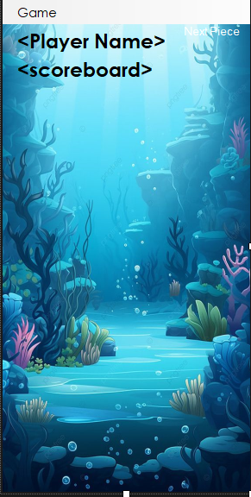

*Hình 1.2.1: formPlay*

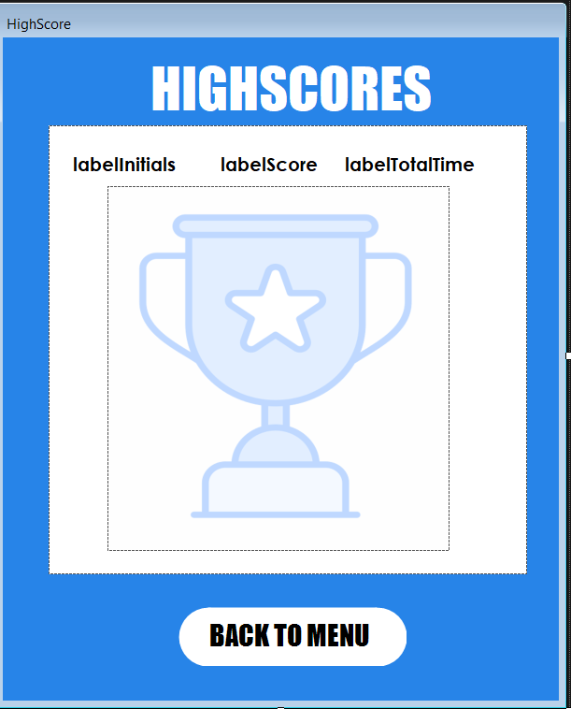

*Hình 1.2.2: formHighScore*

+ **Xây dựng lưới và hệ thống tọa độ:** Tạo một lưới để định vị các khối gạch trên màn hình và thiết lập hệ thống tọa độ cho mỗi ô trên lưới.

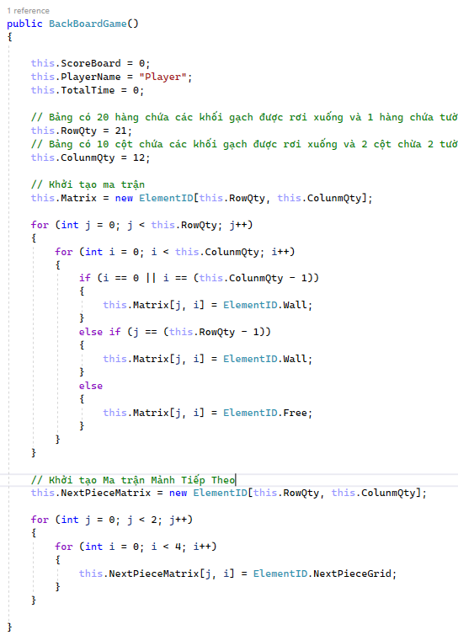

*Hình 1.2.3: Hệ thống tọa độ*

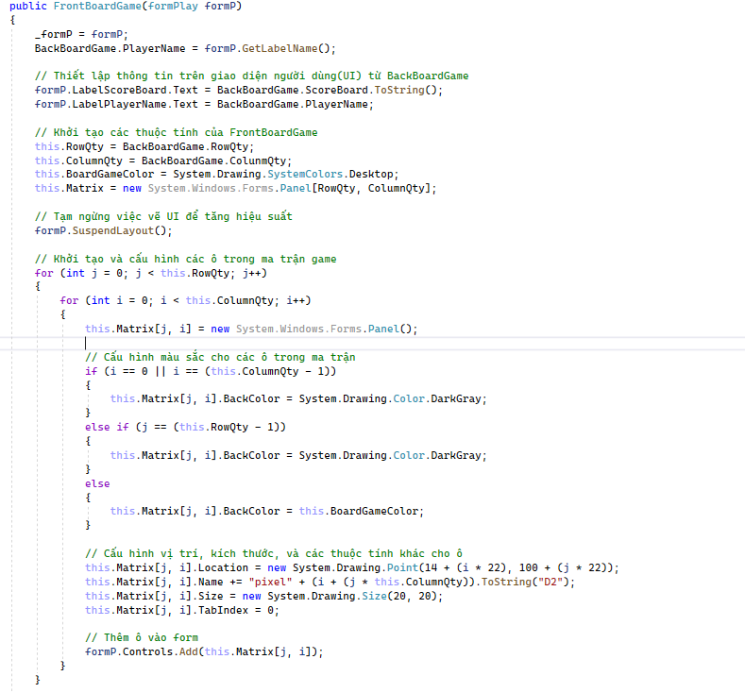

*Hình 1.2.4: Hệ thống tọa độ*

+ **Tạo các loại khối gạch:** Định nghĩa các loại khối gạch cơ bản.

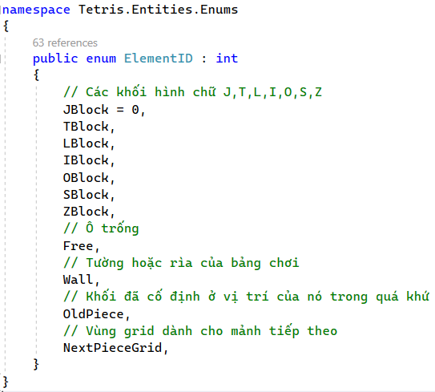

*Hình 1.2.5: Định nghĩa khối gạch*

+ **Tạo ngẫu nhiên khối gạch và màu sắc:** Chọn ngẫu nhiên một loại khối gạch và màu sắc cho khối gạch mới mỗi khi xuất hiện.

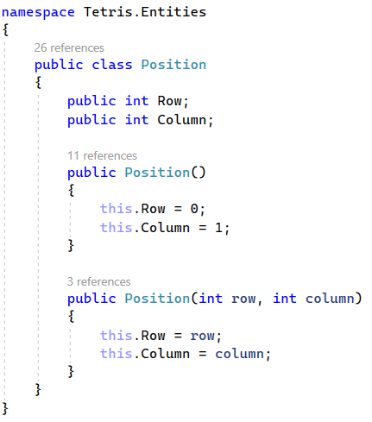

*Hình 1.2.6: Vị trí tạo khối gạch*

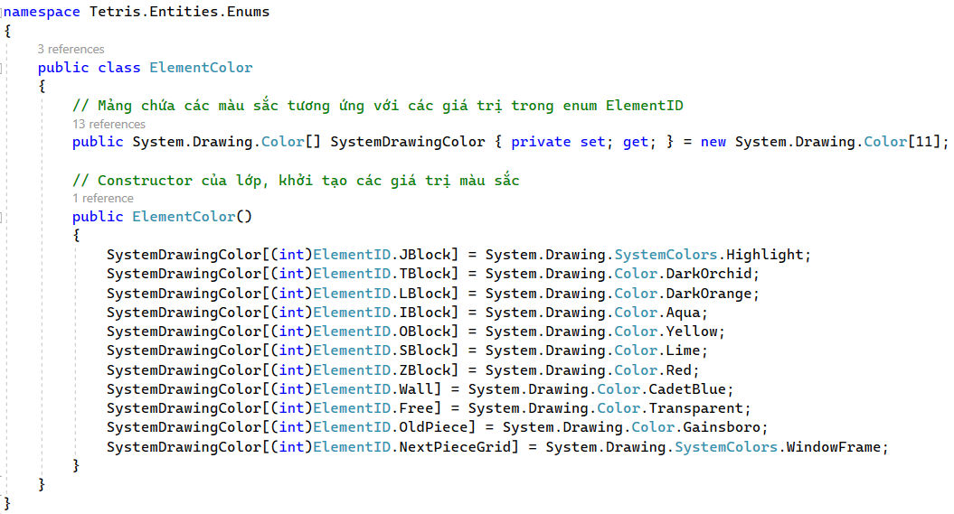

*Hình 1.2.7: Chọn màu*

+ **Xoá hàng đầy và cập nhật điểm số:** Kiểm tra hàng đầy trên lưới, xoá chúng và cập nhật điểm số của người chơi.

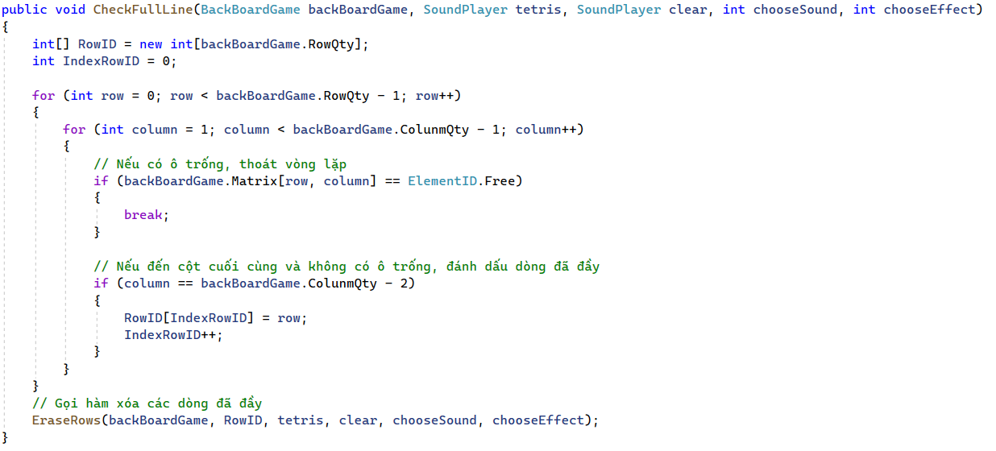

*Hình 1.2.8: Kiểm tra hàng đầy*

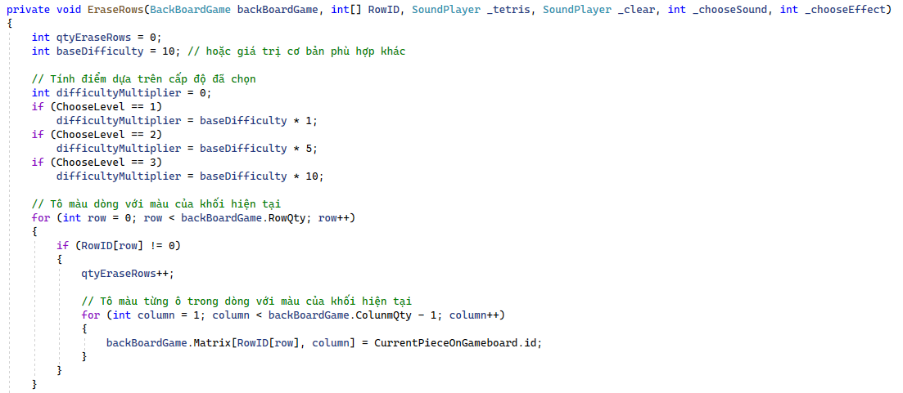

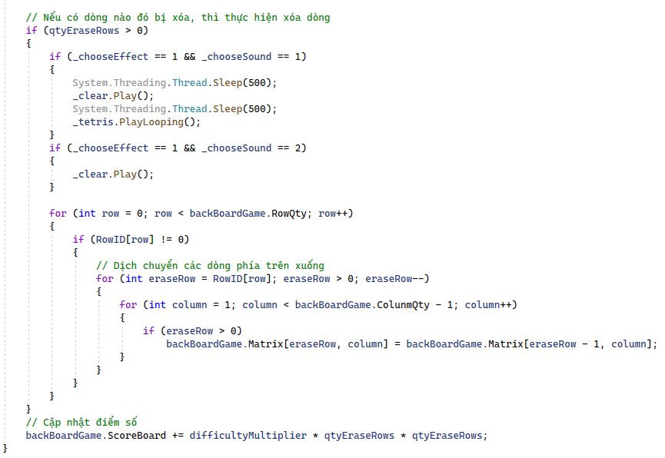

*Hình 1.2.9: Xóa hàng đầy*

+ **Thiết lập chơi lại hoặc kết thúc trò chơi:** Khi khối gạch đủ cao, kết thúc trò chơi hoặc cho phép người chơi bắt đầu một ván mới.

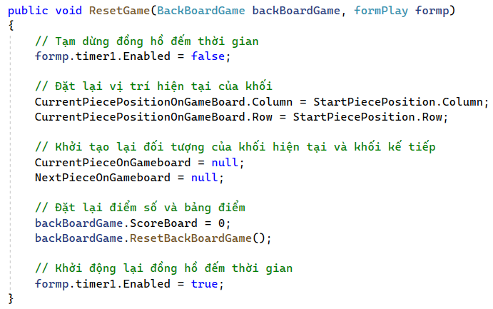

*Hình 1.2.10: Thiết lập lại trò chơi*

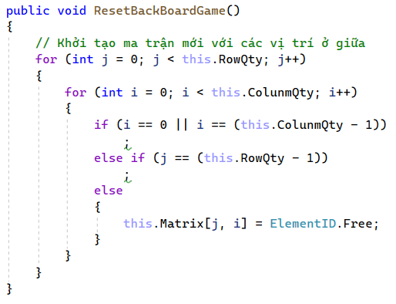

*Hình 1.2.11: Bắt đầu ván mới*

+ **Test và debug:** Kiểm tra trò chơi kỹ lưỡng để đảm bảo nó hoạt động một cách đúng đắn và không có lỗi.

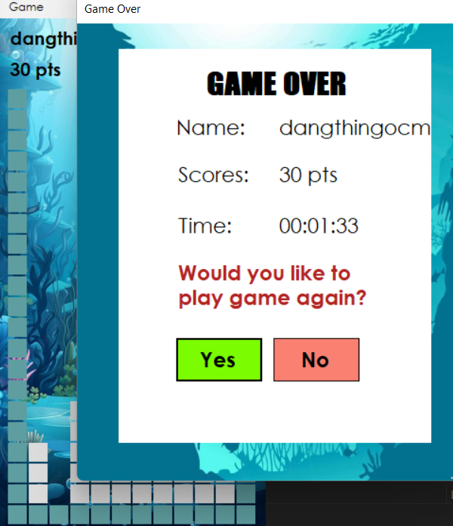

*Hình 1.2.12: Kết thúc trò chơi*

* Các yêu cầu cần đạt được:

+ Tạo ra được giao diện người dùng (UI) dễ sử dụng, thu hút, hiển thị các thông tin cần thiết: điểm số, tên người chơi,…

+ Tạo một màn hình trò chơi với kích thước và độ phân giải cố định.

+ Cho phép người chơi sử dụng đa dạng các thao tác: di chuyển các khối gạch sang trái/phải, thả nhanh xuống dưới bằng bàn phím, xoay khối gạch theo nhiều hướng.

+ Cho phép lưu trạng thái người chơi để có thể tiếp tục chơi sau này.

## Lý do chọn đề tài:

* Nhằm áp dụng các kiến thức đã học trong môn lập trình trực quan, sử dụng ngôn ngữ C# và các kiến thức liên quan khác để xây dựng trò chơi xếp gạch.
* -Tạo một không gian giải trí sống động đòi hỏi người chơi sử dụng chiến thuật phù hợp với mọi đối tượng giúp họ vừa rèn luyện tính phản xạ vừa mang yếu tố giải trí.

## Các chức năng chính của đề tài:

* Thiết lập một trò chơi thân thiện với người dùng.
* Cung cấp các chức năng, tiện ích của trò chơi: hiển thị điểm số người chơi, khả năng sử dụng các thao tác linh hoạt,…

## Công nghệ sử dụng:

* NET Framework 4.7.2

## Môi trường lập trình:

* Visual Studio 2022

## Công cụ hỗ trợ (nếu có):

….

# Chương 2: GIỚI THIỆU CÔNG NGHỆ

* Giới thiệu về công nghệ sử dụng trong đề tài: *NET Framework 4.7.2*
* Lịch sử: *.NET Framework 4.7.2* là một phiên bản của *Microsoft's .NET Framework*, một nền tảng phát triển ứng dụng được sử dụng rộng rãi trên hệ điều hành *Windows. .NET Framework* cung cấp một môi trường phát triển và thực thi ứng dụng cho nhiều ngôn ngữ lập trình, bao gồm C#, Visual Basic, và F#.
* Chức năng, nhiệm vụ
  + Tích hợp với Windows: *.NET Framework 4.7.2* được tích hợp chặt chẽ với các phiên bản Windows mới nhất, đảm bảo tích hợp tốt hơn với các tính năng của hệ điều hành.
  + Hỗ trợ cho ứng dụng Windows Forms và WPF (Windows Presentation Foundation): cho phép các nhà phát triển xây dựng các ứng dụng desktop phức tạp hơn và có trải nghiệm người dùng tốt hơn.
  + Hỗ trợ cho .NET Standard 2.0: *.NET Framework 4.7.2* hỗ trợ *.NET Standard 2.0*, cho phép dễ dàng chia sẻ mã nguồn giữa các dự án .NET khác nhau.
* Áp dụng (trong đề tài): Thiết kế các form trong ứng dụng: formOption, formPlay…và các lớp hỗ trợ: ActionGame, ElementColor, …

# Chương 3: THIẾT KẾ CƠ SỞ DỮ LIỆU (THIẾT KẾ HỆ THỐNG)

## Khảo sát hiện trạng hệ thống

* Một máy cho phép nhiều người chơi đăng nhập, hệ thống lưu lại tài khoản người chơi bao gồm: AccountId, UserName, PassWord, PlayerName.
* Các lượt chơi của người chơi sẽ được hệ thống lưu lại bao gồm: SessionId, AccountId, Scores, TotalTime, Initials, Level.
* Dựa vào số liệu từ phiên chơi của các người chơi có thể đánh giá được hiệu suất hệ thống, trải nghiệm người dùng để tối ưu hóa hiệu suất, nâng cấp tính năng.

## Xác định các chức năng của hệ thống

* Đăng kí (**Sign Up**): cho phép người chơi đăng kí tài khoản để tham gia vào bảng xếp hạng (Leaderboard)
* Đăng nhập (**Sign In**): cho phép người chơi đăng nhập vào game nếu người chơi đã đăng kí thành công trước đó.
* Bảng điểm cá nhân (**HighScores**): cho phép người chơi xem lại thông tin 10 lượt chơi của mình có điểm cao nhất bao gồm: **Initials, Scores, Time**.

+ **Initials**: yêu cầu người chơi nhập các kí tự để đánh dấu lần chơi hiện tại có điểm cao hơn các lần chơi trước. Ngược lại thì giá trị của chuỗi Initials sẽ là rỗng cho biết lần chơi hiện tại chưa đạt điểm cao hơn các lần chơi trước đó.

+ **Scores**: điểm số của từng lần chơi

+ **Time**: thời gian chơi từ lúc game bắt đầu đến khi game over.

* Bảng xếp hạng (**Leaderboard**): cho phép người chơi tranh hạng dựa trên điểm số cao nhất của từng người chơi (chỉ áp dụng đối với người chơi có tài khoản đăng nhập) và hiển thị các thông tin sau: **Rank, Players, Best Score, Level**.

## Thiết kế CSDL

Để thực hiện các chức năng trên, em đã thiết kế 1 database có 2 bảng: GameAccount, GameSession để quản lý các tài khoản và các phiên chơi của người chơi. Mỗi phiên chơi được tính từ thời điểm game bắt đầu (thời điểm khối gạch đầu tiên rơi xuống) đến khi game kết thúc (thời điểm người chơi thua cuộc).

Bảng GameAccount sẽ lưu thông tin cơ bản của 1 tài khoản: **UserName, PassWord, PlayerName** và **AccountId** (khóa chính)

* **Chức năng đăng kí**: khi đăng kí thành công (không vi phạm về mặt kí tự), các thông tin trên form SignUp sẽ được chèn vào bảng GameAccount. AccountId sẽ được tạo mới tự động mỗi khi nhận được lệnh chèn thích hợp.
* **Chức năng đăng nhập**: lọc từ bảng GameAccount có bản ghi chứa giá trị của Username và Password tương ứng với thông tin trên form Sign In đã nhập. Nếu tìm thấy thì đăng nhập thành công, ngược lại thì sẽ hiển thị thông báo cho biết không đăng nhập thành công.

Bảng GameSession sẽ lưu thông tin của 1 phiên chơi**: Scores, TotalTime, Initials, Level và SessionId** (khóa chính), **AccountId** (khóa ngoại).

* Chức năng hiển thị bảng HighScores: sau mỗi lần kết thúc lượt chơi, thông tin về phiên chơi đó sẽ được chèn vào GameSession. Dựa vào AccountId của tài khoản đang sử dụng, các bản ghi sẽ được lọc theo top 10 điểm cao nhất từ GameSession một cách chính xác, không truy cập vào dữ liệu của tài khoản khác. Vì thế, người chơi có thể xem được 10 lượt chơi được chọn ra của họ để cải thiện điểm số trong tương lai, các hàng có giá trị của Initials khác rỗng là ở lần chơi đó người chơi có tiến bộ hơn so với các lần chơi trước đó (giá trị Intials được nhập từ người chơi thông qua form Congratulation).
* Chức năng hiển thị bảng Leaderboards: lọc ra từ bảng GameSession những người chơi (không giới hạn về số lượng tài khoản) theo điểm số cao nhất của từng người chơi rồi xếp các thứ hạng (#1, #2, ... ) và có trường hợp đồng hạng nếu điểm cao nhất của cả hai bằng nhau (không chọn AccoundId = NULL). Vì vậy, các thứ hạng không giới hạn từ cao đến thấp tạo ra tính cạnh tranh giữa các người chơi với nhau.

Đoạn code trong SQL Server về tạo 2 bảng trên:

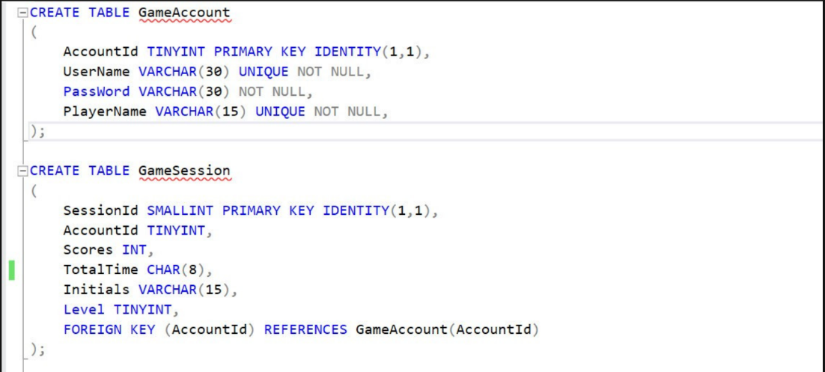

*Hình 3.3.1: Đoạn code trong SQL Server*

## Database diagram trong SQL:

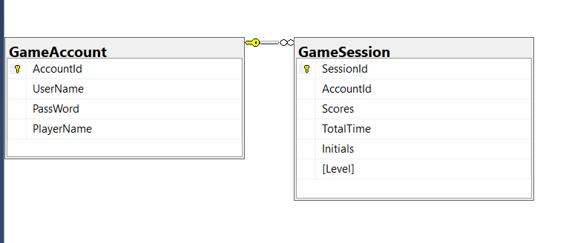

*Hình 3.4.1: Database diagram*

## Cấu trúc các bảng dữ liệu trong SQL:

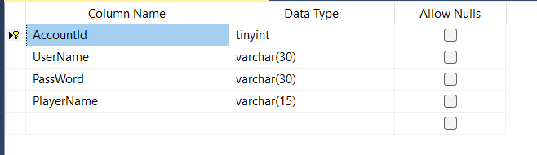

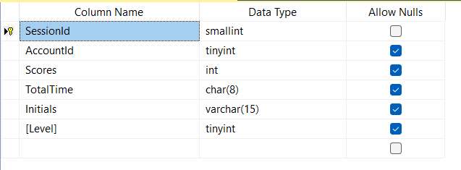

*Hình 3.5.1: Cấu trúc các bảng dữ liệu*

## Dữ liệu mẫu (Cho các bảng)

Bảng GameAccount:

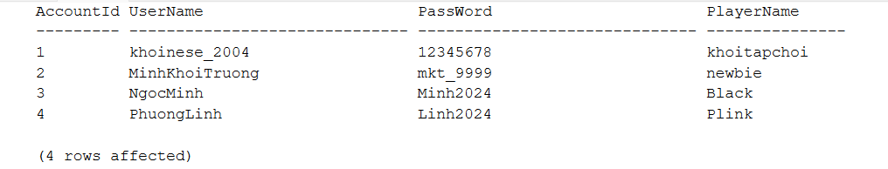

*Hình 3.6.1: Bảng GameAccount*

Bảng GameSession:

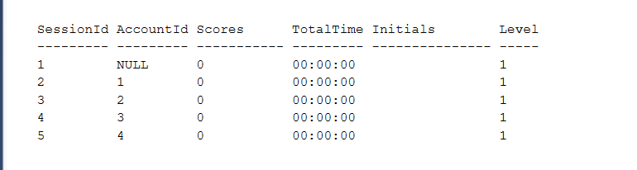*Hình 3.6.2: Bảng GameSession*

Chú thích: tài khoản có AccountId = NULL là tài khoản không đăng nhập sẽ được chèn vào đầu tiên trong bảng GameSession cho phép người dùng chơi trò chơi nhưng không muốn đăng ký . Việc chèn này **bắt buộc** phải thực hiện trong SQL Server thông qua câu lệnh dưới đây ngay sau khi tạo 2 bảng:

**“INSERT INTO GameSession(AccountId, Scores, TotalTime, Initials, Level) VALUES (NULL, 0, '00:00:00', '', 1) SELECT SCOPE_IDENTITY();”**

Chương 4: **XÂY DỰNG ỨNG DỤNG**

## 4.1. Giới thiệu giao diện chương trình

Khi khởi động chương trình, ta thấy trực tiếp hiển thị giao diện menu. Khi người chơi chọn nút Play, giao diện trò chơi sẽ hiển thị với giao diện gồm có tên người chơi, điểm số hiện tại đạt được, bảng Next cho biết khối gạch tiếp theo sẽ được rơi xuống và khung chơi.

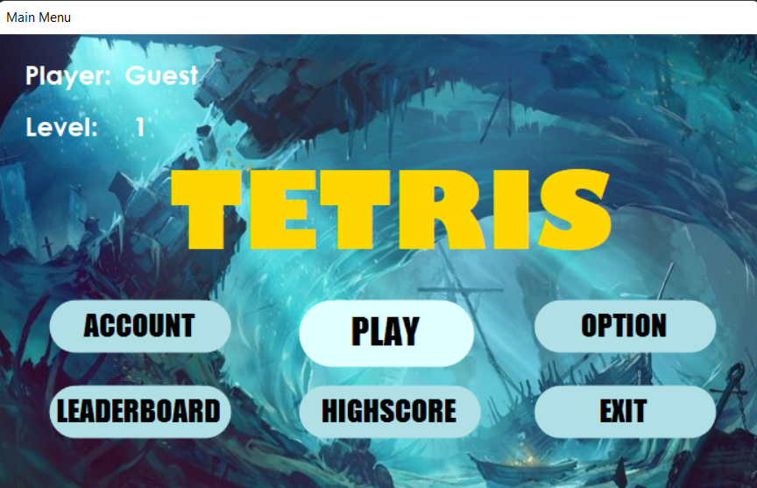

*Hình 4.1.1: Giao diện menu*

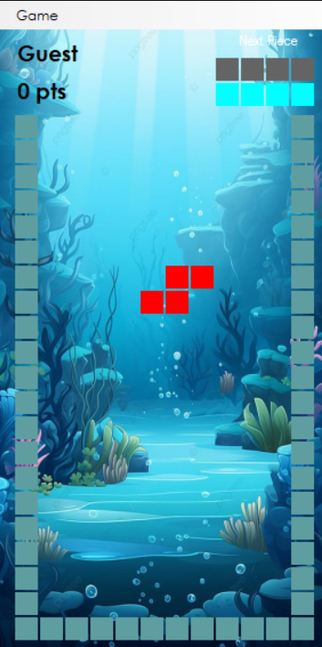

*Hình 4.1.2: Giao diện chơi game*

## 4.2. Mô tả các chức năng thực hiện, lưu đồ thuật toán thực hiện cho các chức năng

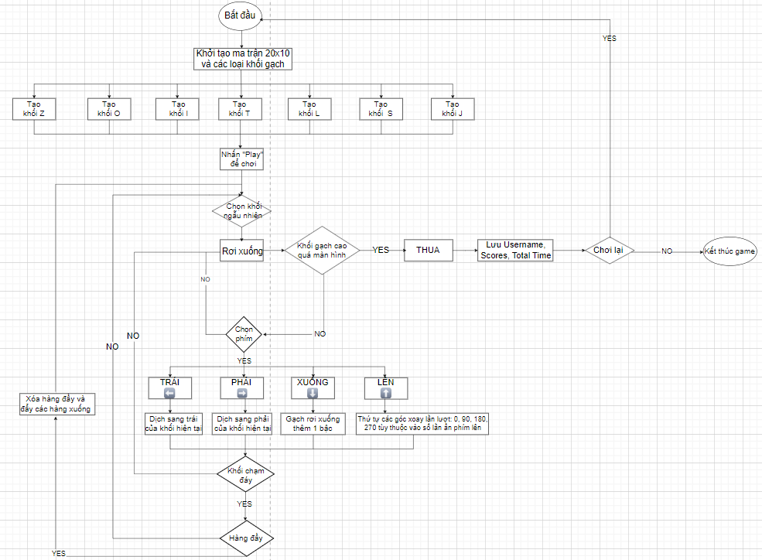

*Hình 4.2: Lưu đồ thuật toán*

* Lưu đồ thuật toán: Gồm có 2 giao diện chính: **MENU** và **PLAY.**
* Tại giao diện MENU, ta có 6 sự lựa chọn: **ACCOUNT, OPTION, PLAY, HIGHSCORE, LEADERBOARD** và **EXIT.**
* Trong giao diện **ACCOUNT** gồm có chức năng sau:
* **Đăng kí:** Mọi người chơi đều có quyền sử dụng tính năng này hoặc không, nghĩa là nếu người chơi muốn đăng ký để tranh bảng xếp hạng thì đăng ký tài khoản, còn không thì chơi bình thường (điểm lưu tạm thời, chỉ trên 1 thiết bị). Nếu thực hiện đăng ký thành công thì sẽ hiện thông báo “Success”, còn không thì hiện thông báo “Fail”. Những trường hợp dẫn đến không thành công thường là: Trùng **USERNAME**, chiều dài ngắn, gồm những ký tự đặc biệt…
* **Đăng nhập:** Nếu người chơi đã tạo tài khoản trên hệ thống, người chơi sẽ thực hiện chức năng đăng nhập, gồm có **USERNAME** và **PASSWORD**. Nếu người chơi nhập sai một trong hai thì sẽ hiện lỗi và yêu cầu nhập lại.
* Trong giao diện **PLAY** gồm có chức năng sau:
* **Thêm khối**. Trong giao diện chơi game, mỗi lần khối gạch rơi xuống là một lần thêm khối, mỗi khối rơi xuống sẽ được lựa chọn ngẫu nhiên loại khối (gồm 7 loại), nhưng vị trí rơi xuống sẽ luôn là vị trí trung tâm.
* **Di chuyển và Xoay khối:** người chơi có thể di chuyển khối sang các hướng trái, phải, xuống và xoay khối theo các góc 0, 90, 180, 270 giúp người chơi nhanh chóng xóa hàng để ghi điểm hơn.
* **Xóa hàng:** Khi một hàng đầy, chương trình sẽ thực hiện chức năng xóa hàng đó, đẩy các khối còn lại xuống và lúc này, hệ thống sẽ cộng 10 điểm với mức độ **Easy**, 30 điểm với mức độ **Medium** và 50 điểm với mức độ **Hard**.
* **Play/Pause:** Nếu trò chơi đang tiếp tục ở hiện tại thì trò chơi sẽ tạm dừng. Ngược lại, trò chơi đang tạm dừng thì trò chơi sẽ tiếp tục từ điểm dừng ở hiện tại. Đây là một chức năng quan trọng giúp người chơi có thể quản lý thời gian chơi và làm các thao tác khác mà không cần phải thoát ra khỏi trò chơi.
* **Reset:** Thiết lập lại trạng thái ban đầu của trò chơi.
* **Exit:** Thoát khỏi trò chơi, quay trở về Menu (lượt chơi này sẽ không được ghi lại vì người chơi thoát game giữa chừng)
* **Hiển thị thông báo Game Over**: Khi khối gạch đã đạt được chiều cao tối đa của game, hệ thống sẽ tự động dừng game, lưu điểm và hiển thị thông báo GameOver. Lúc này người chơi không thể di chuyển được nữa và có 2 lựa chọn là chơi lại hoặc quay trở về MENU.
* **Hiển thị thông báo Congratulation:** Khi điểm số ở lần chơi hiện tại cao hơn các lần chơi trước đó thì hệ thống sẽ thể hiện thông điệp “Chúc mừng” cũng như cho phép nhập chuỗi Initials để đánh dấu lần chơi tiến bộ này tạo thuận lợi cho việc theo dõi thành tích cá nhân.
* **Hiển thị thông báo Level Up:** Khi tổng điểm ở tất cả các lượt chơi bằng hoặc lớn hơn một giá trị mặc định được đặt sẵn (Vd: đạt level 2 khi tổng điểm lớn hơn hoặc bằng 3000) thì hệ thống sẽ hiển thị thông điệp “Đạt cấp độ mới” và người chơi chính thức ở Level mới. Hiện tại game có 5 cấp độ (cấp 1 -> 5) và người chơi phải chơi nhiều lượt chơi sao cho tổng điểm tương ứng với các cấp độ lần lượt là 1000 (lv2), 3000 (lv3), 7000 (lv4), 15000 (lv5).
* Trong giao diện **HIGHSCORE** gồm có chức năng sau:
* **Hiển thị bảng HighScores: N**gười chơi đã có tài khoản hay không có tài khoản thì vẫn được xem và cập nhật điểm. Bảng này cho biết 10 lượt chơi có điểm cao nhất của người chơi.
* Trong giao diện **LEADERBOARD** gồm có chức năng sau:
* **Hiển thị bảng Leaderboard: c**hỉ người chơi đã đăng kí tài khoản mới có thể sử dụng chức năng này. Người chơi có thể xem mình và những người chơi khác được xếp hạng (**rank**) bao nhiêu cùng với số điểm cao nhất (**Best Score**) và **Level** của từng người.
* Trong giao diện **OPTION** gồm có chức năng sau:
* **Tùy chọn:** Người chơi có thể lựa chọn mở âm thanh trò chơi và chọn mức độ chơi ở đây. Âm thanh được cài đặt sẵn trong hệ thống. Các mức độ chơi gồm: **Dễ (Easy), Trung bình (Medium) và Khó (Hard)**. Khi người chơi không lựa chọn thì mức độ chơi được mặc định ở chế độ **Dễ (Easy)**. Nếu lựa chọn thì người chơi cần chọn nút **SAVE** để lưu thay đổi.
* Trong giao diện **EXIT** gồm có chức năng sau:
* **Thoát ứng dụng:** Nếu người chơi muốn thoát khỏi ứng dụng, hệ thống sẽ hiển thị thông báo “*Bạn có chắc chắn muốn thoát game không?*”. Lúc này nếu người chơi chọn **Yes**, hệ thống sẽ thoát ra, còn không sẽ tiếp tục ở lại ứng dụng.

## 4.3. Giao diện kết quả thực hiện các chức năng:

* Chức năng đăng kí:

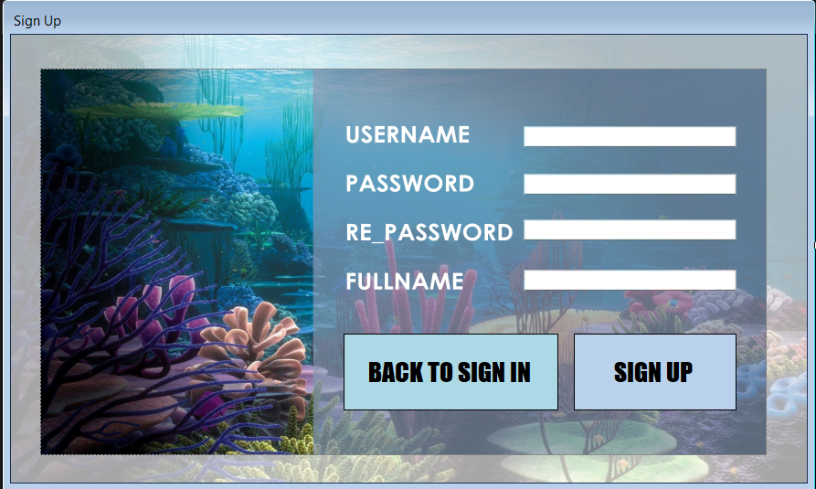

*Hình 4.3.1: Giao diện Sign Up khi khởi động*

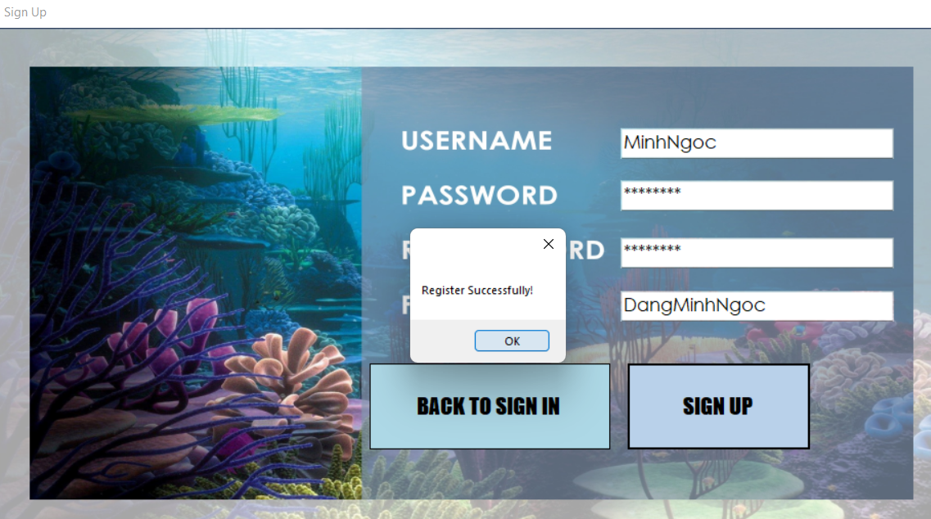

*Hình 4.3.2*: *Giao diện Sign Up khi đăng kí thành công*

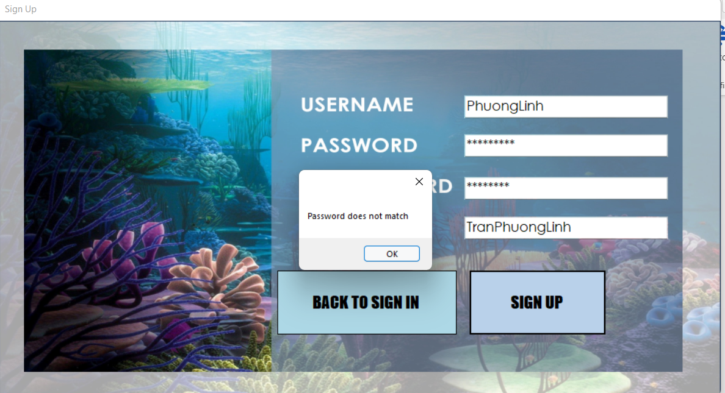

*Hình 4.3.3*: *Giao diện Sign Up khi đăng kí thất bại*

* Chức năng đăng nhập:

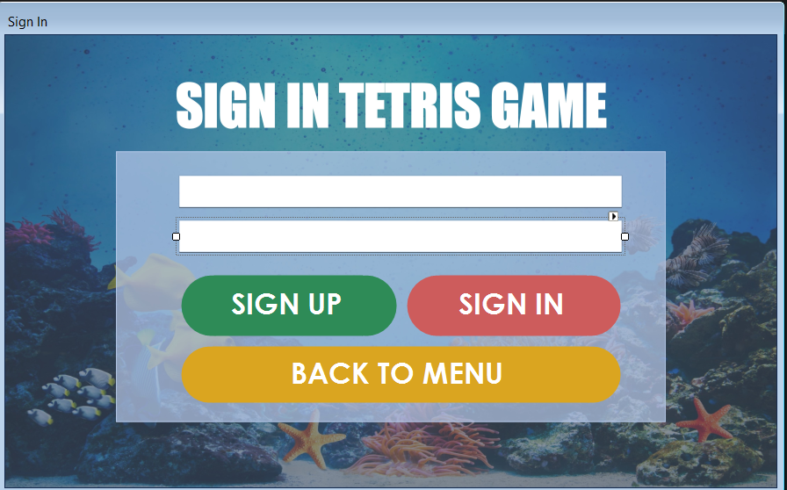

*Hình 4.3.4: Giao diện Sign In khi khởi động*

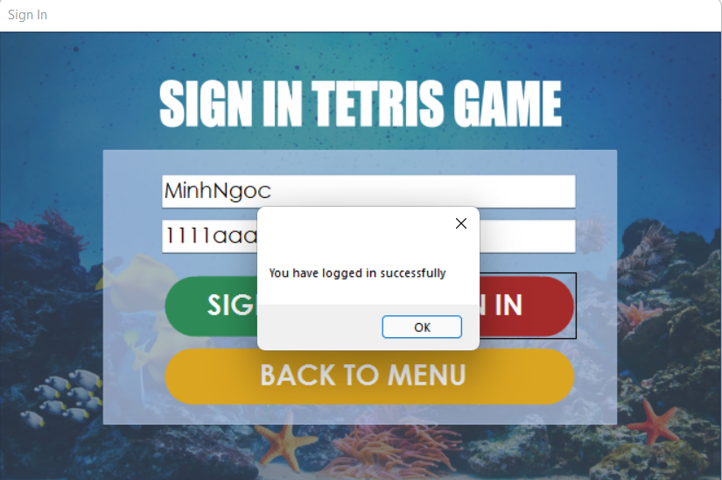

*Hình 4.3.5: Đăng nhập thành công*

*Hình 4.3.6: Giao diện MENU sau khi đăng nhập*

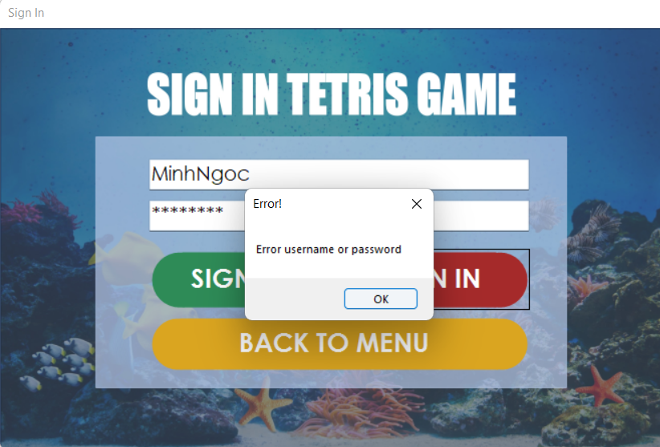

*Hình 4.3.7*: *Giao diện Sign In khi đăng nhập thất bại*

* Chức năng thêm khối:

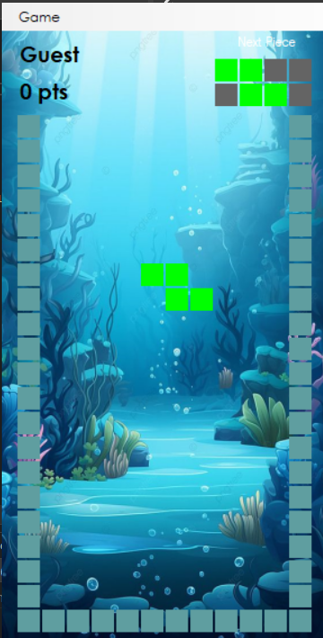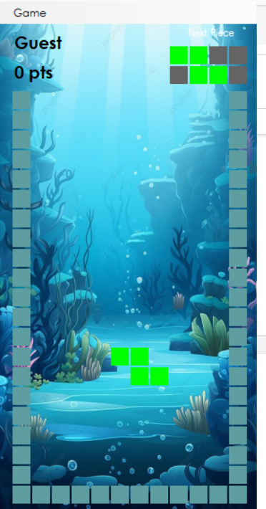

*Hình 4.3.8: Thêm khối Hình 4.3.9: Sau khi*

*khối rơi xuống*

* Chức năng di chuyển khối và xoay khối:

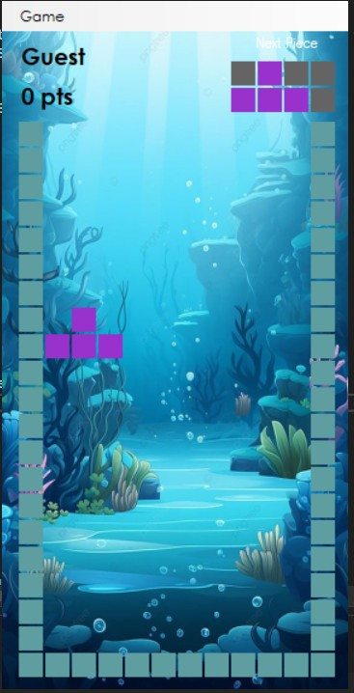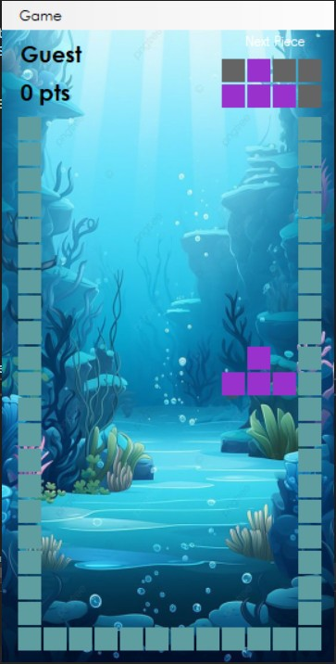

*Hình 4.3.10: Dịch trái*  *Hình 4.3.11: Dịch phải*

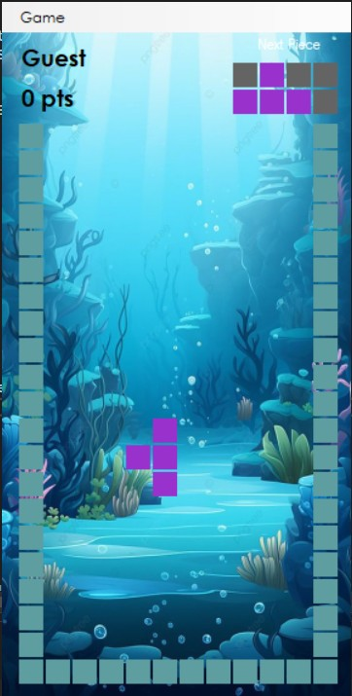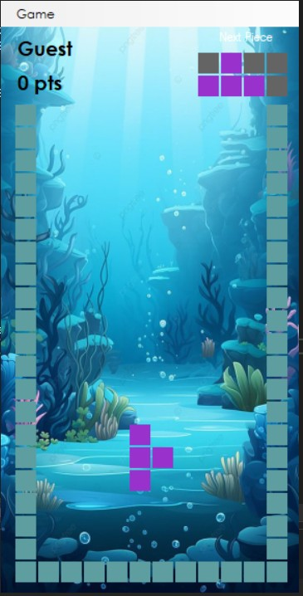

*Hình 4.3.12: Xoay góc 270 Hình 4.3.13: Xoay góc 90*

* Chức năng xóa hàng:

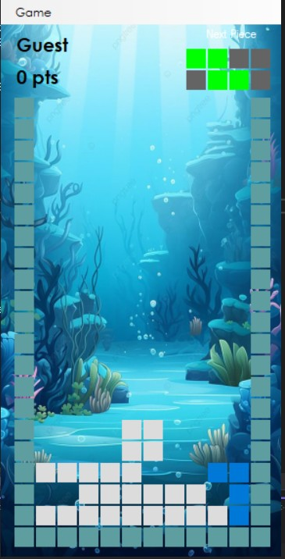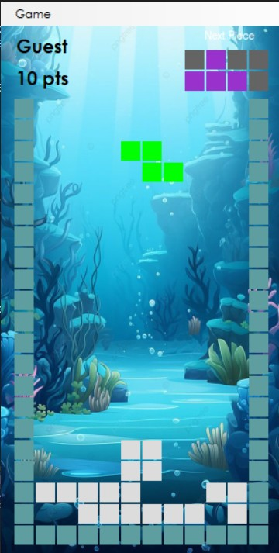

*Hình 4.3.14: Khi đầy 1 hàng Hình 4.3.15: Sau khi xóa hàng đầy*

*-* Chức năng Play/Pause:

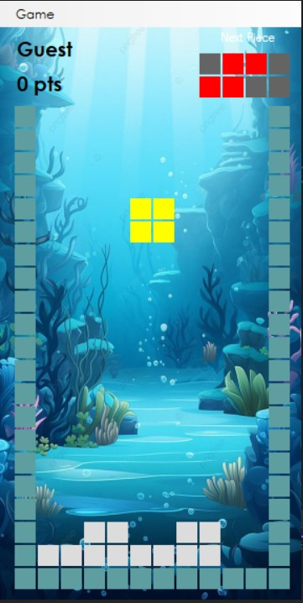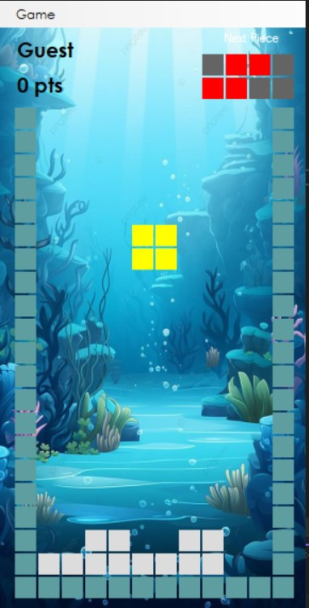

*Hình 4.3.16: Tạm dừng Hình 4.3.17: Tiếp tục*

*-* Chức năng Reset:

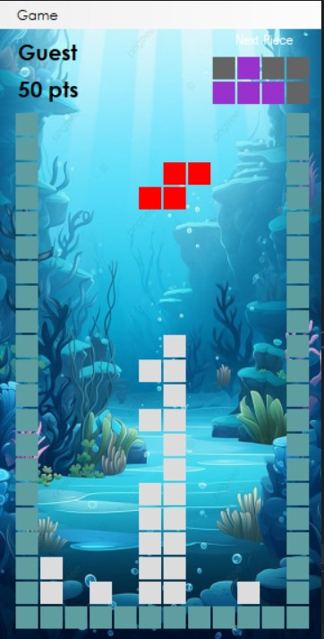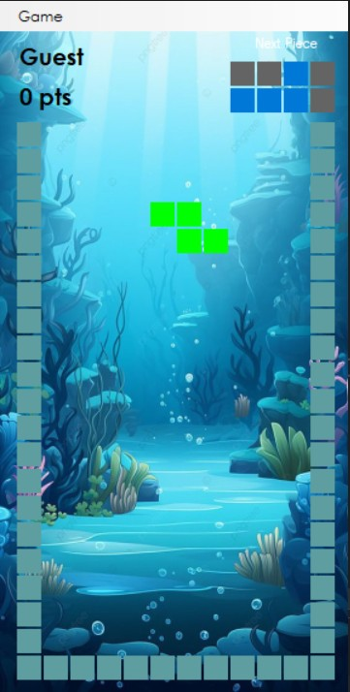

*Hình 4.3.18: Trước Reset Hình 4.3.19: Sau Reset*

*-* Chức năng Exit:trở về giao diện Menu ban đầu như đã đề cập.

* Chức năng hiển thị thông báo Game Over:

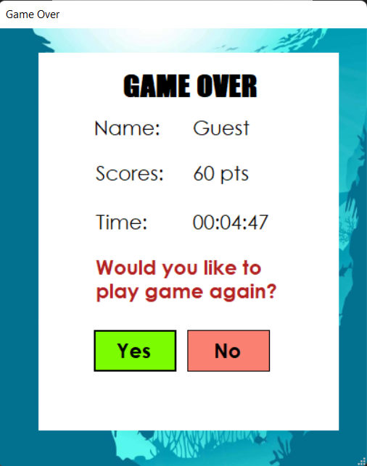

*Hình 4.3.20: Giao diện thông báo game over*

*-* Chức năng hiển thị thông báo Congratulation:

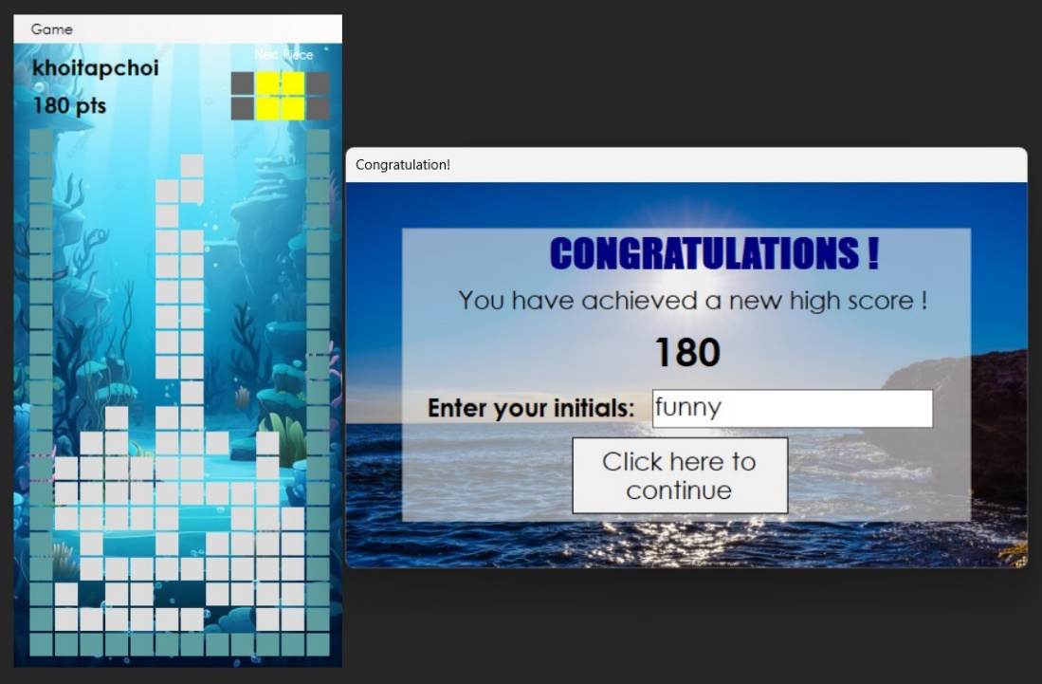

*Hình 4.3.21: Giao diện thông báo điểm sổ cao*

* Chức năng hiển thị thông báo Level Up:

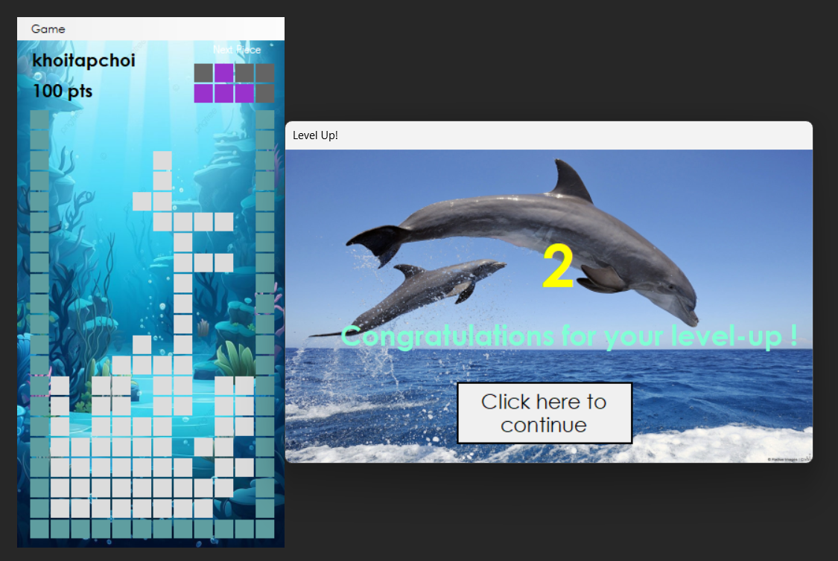

*Hình 4.3.22: Giao diện thông báo Level Up*

*Hình 4.3.23: Giao diện MENU sau khi tăng cấp độ*

* Chức năng hiển thị bảng HighScores:

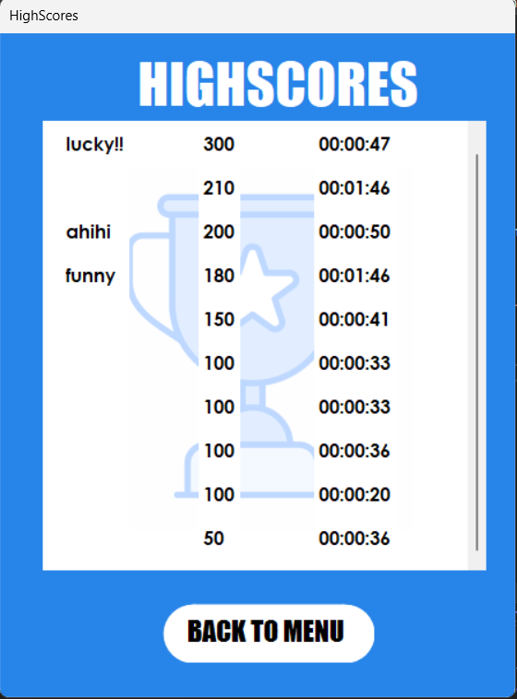

*Hình 4.3.24: Giao diện bảng điểm HighScores của người chơi*

* Chức năng hiển thị bảng Leaderboard:

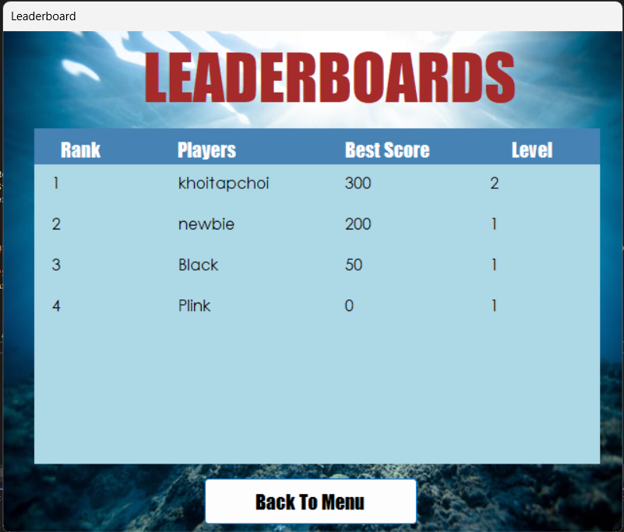

*Hình 4.3.25: Giao diện bảng xếp hạng các người chơi*

* Chức năng tùy chọn:

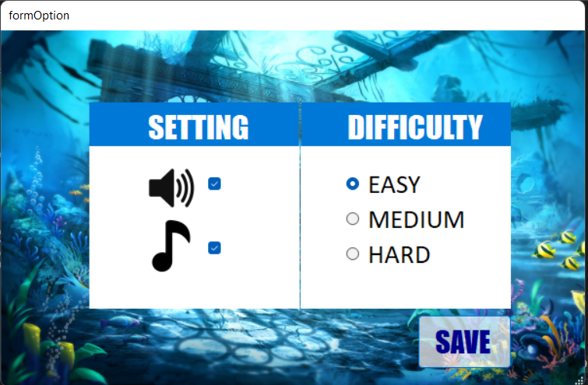

*Hình 4.3.26: Giao diện bảng Option*

* Chức năng thoát ứng dụng:

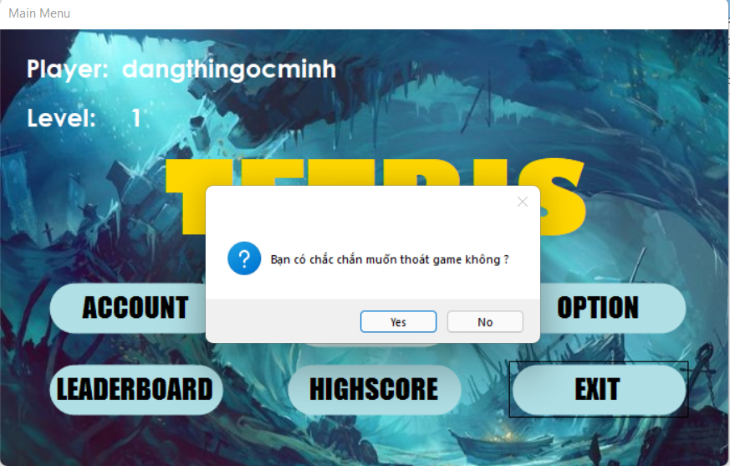

*Hình 4.3.27: Giao diện thoát khỏi ứng dụng*

# Chương 5: KẾT LUẬN

## Các kết quả đạt được của đồ án

* Tạo ra được thành công một trò chơi chứa đầy đủ những tính năng cơ bản của trò chơi xếp gạch.
* Đồng thời phát triển thêm một vài tính năng mới giúp trò chơi trở hấp dẫn và thú vị hơn (có bảng xếp hạng điểm cho các người chơi đã đăng kí tài khoản có thể cạnh tranh cao thấp với nhau)

## Ưu điểm của đồ án

* Giao diện trò chơi được thiết kế dễ nhìn, bắt mắt, phông nền theo hơi hướng đại dương mới lạ, độc đáo có thể thu hút cả người lớn và trẻ em khi chơi.
* Có khung thể hiện tên, điểm và thời gian chơi của từng người chơi qua các lần chơi (10 lượt chơi có điểm số cao nhất ) với cột điểm được sắp xếp theo thứ tự từ cao xuống thấp, có bảng xếp hạng điểm nếu người chơi đã đăng ký tài khoản.
* Cho phép người chơi có thể dừng hoặc reset cũng như thoát trò chơi mọi lúc.

## Hạn chế của đồ án

* Đôi khi trò chơi hoạt động không được mượt mà, bị gián đoạn.
* Có thêm tính năng mới nhưng vẫn chưa cải tiến nhiều.

## Hướng phát triển của đồ án

* Mở rộng cho hai người chơi có thể thi đấu với nhau.
* Sử dụng thêm bảng hold với chức năng giữ lại khối gạch cho lần chơi kế tiếp.